**VECTEURS DE L’ESPACE**

Objectifs

1. Extension à l’espace de la notion de vecteur

***La définition d’un vecteur et les règles du calcul vectoriel sont vraies dans l’espace.*(voir pages 124 et 125 ciam 1ère SM)**

$\vec{AB}=\vec{DC} équivaut à ABCD est un parallélogramme$

***La propriété fondamentale sur les vecteur et points*** : Etant donnés un vecteur $\vec{u}$ et un point A de l’espace il existe un unique point M de l’espace tel que :

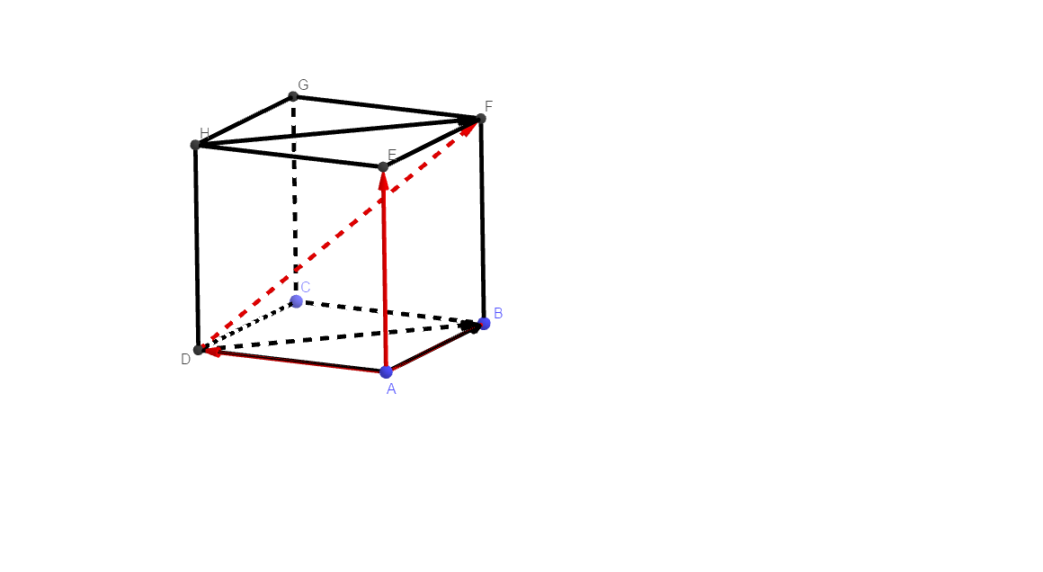

* 1. Repère de droites et plans de l’espace
     1. Repère de droites de l’espace

Dans l’espace une droite est déterminée par :

* Deux de ses points distincts
* Un de ses points et un vecteur directeur.

**Propriété :**

Soit A un point de l’espace E et $\vec{u}$ un vecteur. L’ensemble des points M de E tels que : $\vec{AM}=λ\vec{u} avec λ décrivant R$ est la droite passant par A et dirigée par $\vec{u}.$

On dit dans ce cas que le couple $\left(A, \vec{u}\right)$ est un repère de la droite.

$\left(Δ\right)=\{M∈E : \vec{AM}=λ\vec{u} avec λ∈R\}$ est une droite de repère

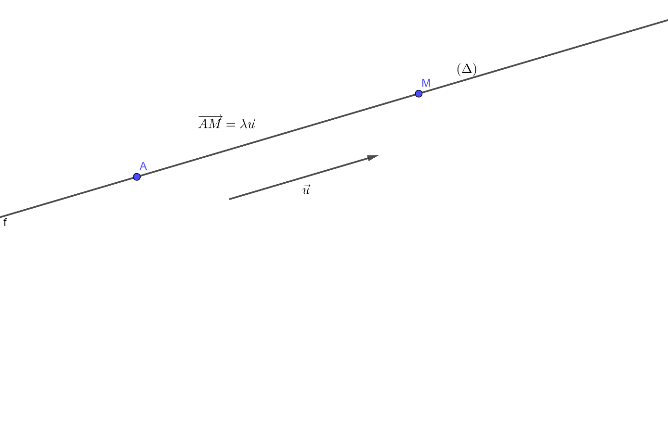

* + 1. Repère d’un plan dans l’espace

Dans l’espace un plan est entièrement déterminé par :

* Trois de ses points non alignés.
* Un de ses points et un couple de vecteurs non colinéaires.
  + 1. Propriété :

Soit A un point de l’espace E et $(\vec{u}, \vec{v})$ un couple de vecteurs non colinéaires. L’ensemble des points M de E tels que : $\vec{AM}=λ\vec{u}+β\vec{v} avec λ et β décrivant R$ est le plan passant par A et dirigée par le couple $(\vec{u},\vec{v}).$

On dit dans ce cas que le triplet $\left(A, \vec{u},\vec{v}\right)$ est un repère de ce plan.

$\left(P\right)=\{M∈E : \vec{AM}=λ\vec{u}+β\vec{v} avec (λ,β)∈R^{2}\}$ est le plan de repère

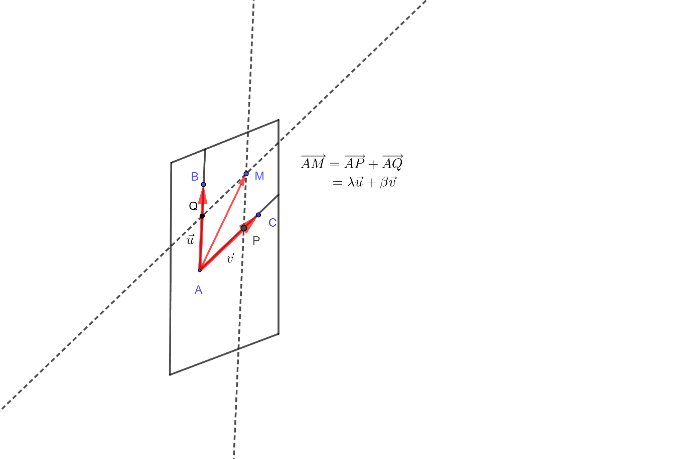

* 1. Points et vecteurs coplanaires

Des points sont dits coplanaires lorsqu’il existe un plan les contenant tous.

**Exemple** : Deux points ou trois points sont toujours coplanaires

Quatre points ne sont pas toujours coplanaires.

**Définition**: Soit ${\vec{u}}_{1},{\vec{u}}_{2} …,{\vec{u}}_{n}$ n vecteurs non nuls et O un point de l’espace E.

Soient $A_{1},A_{2},…,A_{n}$ n points tels que ${\vec{u}}_{1}={\vec{OA}}_{1},{\vec{u}}_{2}={\vec{OA}}_{2},…,{\vec{u}}_{n}={\vec{OA}}_{n}.$

${\vec{u}}_{1},{\vec{u}}_{2},…,{\vec{u}}_{n}$ sont dits coplanaires lorsque $A_{1},A_{2},…,A_{n}$ sont coplanaires.

**Remarque**: Deux vecteurs sont toujours coplanaires mais trois points ne sont pas toujours coplanaires.

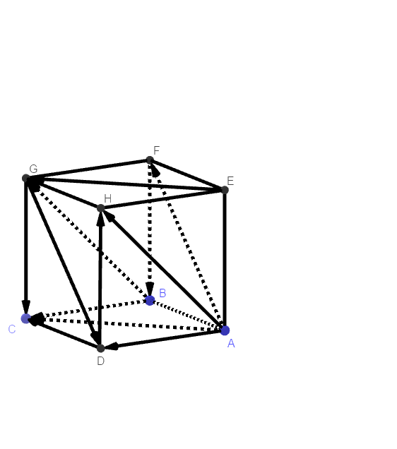

**Donner des points et des vecteurs coplanaires.**

**Propriété** : Trois vecteurs sont coplanaires lorsqu’ils admettent une combinaison nulle.

**Propriété** : Trois vecteurs sont coplanaires lorsque l’un peut s’écrire comme combinaison des deux autres.

**Propriété** : $\vec{u},\vec{v} et \vec{w} sont coplanaires ⟺ ∃\left(λ,μ,ν\right)∈ R^{3}-\left\{(0,0,0)\right\} :λ\vec{u}+μ\vec{v}+ν\vec{w}=\vec{O}$

**Propriété** : $\vec{u},\vec{v} et \vec{w} sont non coplanaires ⟺∀ \left(λ,μ,ν\right)∈ R^{3}-\left\{\left(0,0,0\right)\right\} :λ\vec{u}+μ\vec{v}+ν\vec{w}≠\vec{O}⟺\left\{λ\vec{u}+μ\vec{v}+ν\vec{w}=\vec{O}⟹λ=0;μ=0;ν=0\right\}$

Proposition d’exercices à la page 130 CIAM.

1. Bases et repères de l’espace
   1. Bases

On note W l’ensemble des vecteurs associés aux bipoints de l’espace E, c’est l’espace vectoriel associé à E.

On appelle base de W tout triplet de vecteurs non nuls et non coplanaires.

Propriété : soit $\left(\vec{i},\vec{j},\vec{k}\right) une base de$ W. Pour tout vecteur $\vec{u}$ il existe des réels x, y et z tels que $\vec{u}=x\vec{i}+y\vec{j}+z\vec{k}$

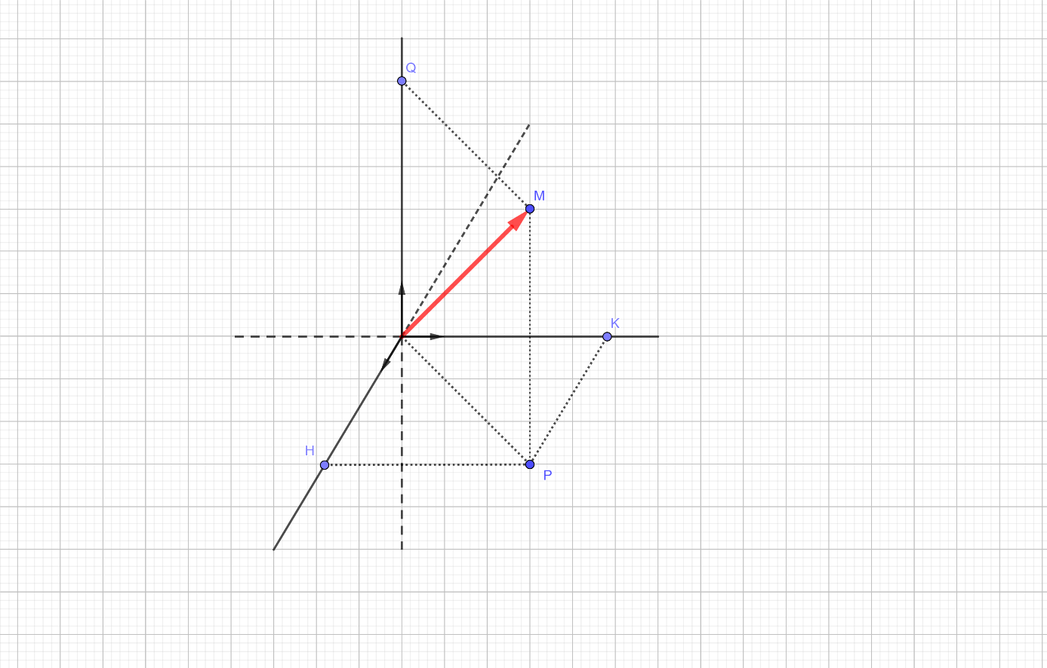Soient $\vec{u}=x\vec{i}+y\vec{j}+z\vec{k} et \vec{v}=x'\vec{i}+y'\vec{j}+z'\vec{k}$ deux vecteurs de W. Montrer que :

$\vec{u} et \vec{v}$ sont colinéaires si et seulement si

* 1. Repère de l’espace

On appelle repère de l’espace E :

* Tout quadruplet de points (O, I, J, K) non coplanaires
* Tout quadruplet $\left(O,\vec{i},\vec{j},\vec{k}\right)$ où O est un point de l’espace E et $\left(\vec{i},\vec{j},\vec{k}\right)$ est une base de W

L’unique triplet (x, y, z) de réels tels que $\vec{OM}=x\vec{i}+y\vec{j}+z\vec{k}$ est le triplet de coordonnées de M dans le repère $\left(O,\vec{i},\vec{j},\vec{k}\right)$

|  |  |  |
| --- | --- | --- |
| x =abscisse | y =ordonnée | z = cote |

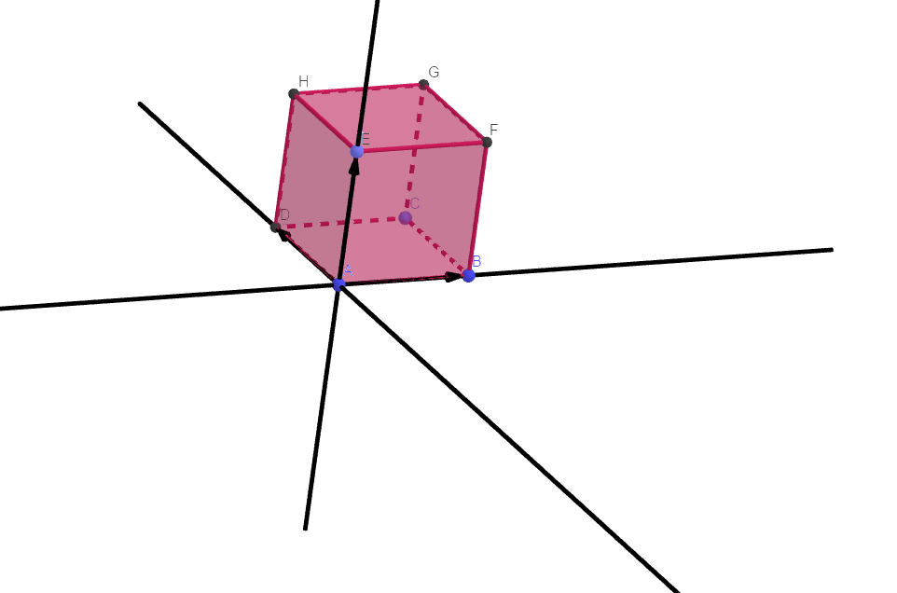

Donner les coordonnées des sommets du cube dans le repère $\left(A,\vec{AB},\vec{AD},\vec{AE}\right) ,$ puis placer le point M (2,-1,3) sur la figure.

1. Produit scalaire
   1. Définition et propriété

Deux vecteurs quelconques non nuls sont toujours coplanaires. Soient $\vec{u} et \vec{v}$ deux vecteurs de représentants respectifs $\vec{AB} et \vec{AC}$. Les points A, B et C sont coplanaires et dans le plan P(A,B,C) on a : $\vec{u}.\vec{v}=\left\|\vec{u}\right\|×\left\|\vec{v}\right\|×cos⁡(\hat{\vec{u};\vec{v}})$

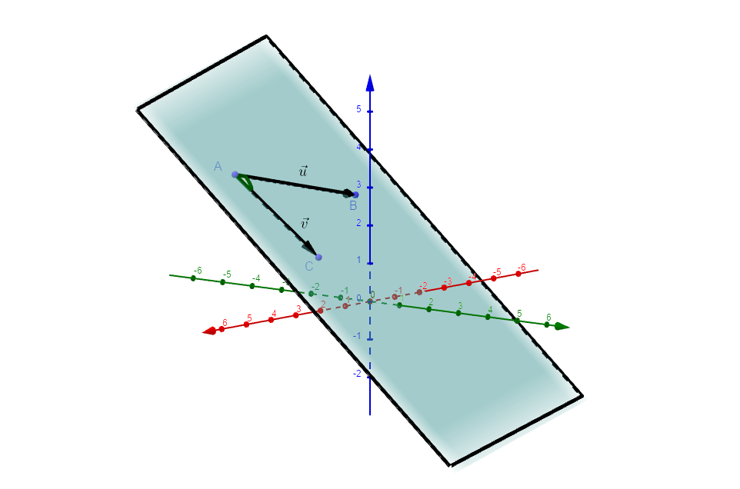

Remarque : $\vec{u}.\vec{v}=0 ⟺\left(\vec{u}=\vec{O} ou \vec{v}=\vec{O}\right) ou \vec{u} ⊥\vec{v}$

On définit le carré scalaire de $\vec{u}$ par ${\vec{u}}^{2}=\vec{u}.\vec{u} et on a : {\vec{u}}^{2}={\left\|\vec{u}\right\|}^{2}$ autrement

* 1. Expression analytique du produit scalaire

Soit $\left(\vec{i},\vec{j},\vec{k}\right)$ une base orthonormée. Soient $\vec{u}\left(\begin{aligned}x \\ y \\ z\end{aligned}\right) et \vec{v}\left(\begin{aligned}x^{'} \\ y^{'} \\ z'\end{aligned}\right)$ deux vecteurs dans cette base. On a :

* + 1. Calcul de distance

Soient $A\left(\begin{aligned}x_{A} \\ y_{A} \\ z_{A}\end{aligned}\right) et B\left(\begin{aligned}x_{B} \\ y_{B} \\ z_{B}\end{aligned}\right)$ deux points dans l’espace muni du repère orthonormé. On a :

* + 1. Equation d’une sphère

Soient $A\left(\begin{aligned}x_{A} \\ y_{A} \\ z_{A}\end{aligned}\right)$ un point de l’espace et r un nombre réel strictement positif et $S_{(A,r)}$ la sphère de centre A et de rayon r.

$M(x,y,z)∈S_{(A,r)} ⟺MA^{2}=r^{2}⟺{\left(x-x_{A}\right)}^{2}+{\left(y-y_{A}\right)}^{2}+{\left(z-z_{A}\right)}^{2}=r^{2}$

**L’équation générale d’une sphère est donc $x^{2}+y^{2}+z^{2}+ax+by+cz+d=0$**